Муниципальное автономное образовательное учреждение
дополнительного образования
«Эколого-биологический центр»

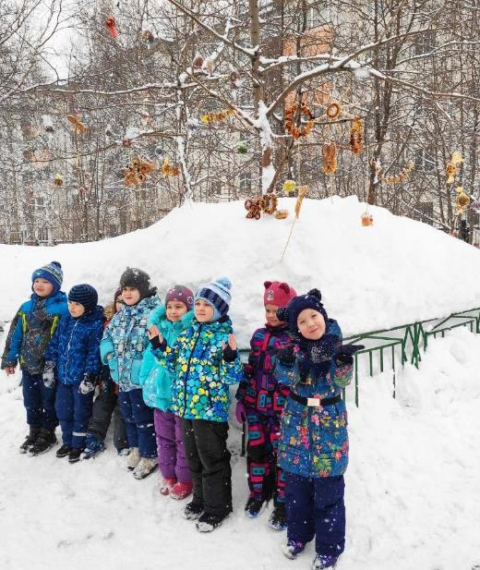 | Выполнили:  учащиеся учебного объединения «Зоологический калейдоскоп»  МАОУ ДО «Эколого- биологический центр».  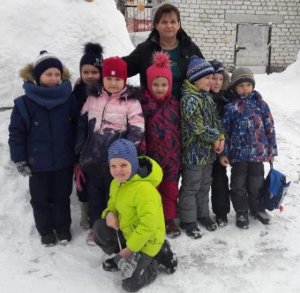  Руководитель:  Ферулева Татьяна Викторовна,  педагог дополнительного образования

г. Сургут,
2019 год

Пояснительная записка
Цель: | Привлечение учащихся к познавательной, творческой, практической деятельности в сфере экологии
Задачи: | - формировании экологической культуры, бережного отношения к окружающей среде родного края;  - углубление знаний о многообразии зимующих птиц родного города, их образе жизни, правилах подкормки в зимний период;  - вовлечение в творческую и практическую деятельность по изготовлению съедобных угощений для зимующих птиц
Место размещения дерева угощений: | Дерево угощений для птиц находиться на территории муниципального автономного образовательного учреждения дополнительного образования «Эколого-биологический центр»
Предварительная работа с учащимися, родителями, администрацией образовательного учреждения (по необходимости) | Проведение беседы - презентации «Зимующие птицы родного города».  Ознакомление с видами корма для птиц, правилами подкормки, способах приготовления съедобных угощений для птиц.  Наблюдение на птицами на кормушке, размещенной за окном учебного кабинета и их подкормка.  Изготовление распространенных зимующих птиц родного города из цветной бумаги: синица, воробей, снегирь, голубь.  Информирование родителей о проведении акции «Кормушка», общего сбора кормов для изготовления съедобных угощений, привлечение к совместной практической деятельности по изготовлению съедобных угощений.
Наличие фотографий:  - участников в процессе изготовлений с указанием места, даты и времени съемки;  - наличие фотографий каждого готового угощения с кратким описание используемых продуктов;  - наличие общей фотографии учащихся у дерева с развешенными угощениями;  - наличие фотографий с птицами на дереве во время поедания угощений, отражающее видовое разнообразие птиц | Смотреть в приложении

Для приготовления съедобных угощений
использовались различные продукты:
1. Семечки подсолнуха, тыквы (нежареные).
2.Ягоды рябины, брусники.
3. Кукурузная крупа.
4.Зерновая (витаминная) смесь для декоративных птиц.
5. Смесь злаков «5 злаков».
6. Баранки, крохи – сушки маковые.
7. Сухофрукты: яблоки, курага, изюм.
8. Орехи (арахис, фундук, грецкие)
9. Несоленое сало
10. Яблоки
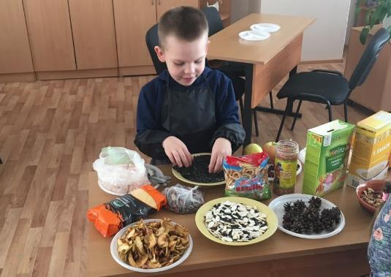
Организационный момент
проведения творческой мастерской по изготовлению угощений для птиц
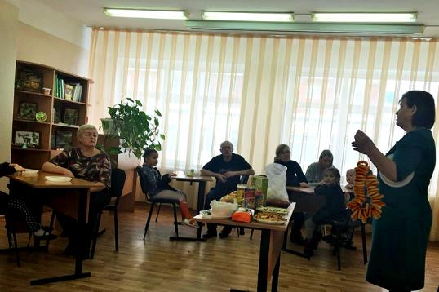

ПРИЛОЖЕНИЕ

Изготовление угощений
«Бабочка»
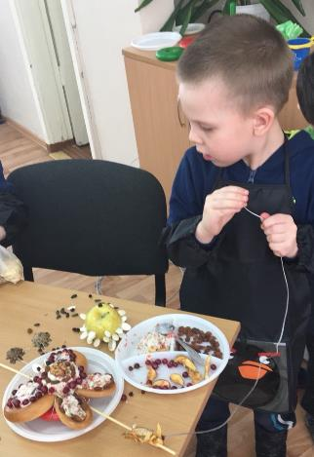 | Процесс изготовления:  1.Перекручиваем на мясорубке сало.  2. Смешиваем сало со смесью злаков (смесь злаков составляет 1/3 часть от  прокрученного сала) или зерновой (витаминной) смеси для декоративных (комнатных) птиц  3.Скрепляем баранки проволокой (алюминиевая), закрепляем бабочку на деревянной шпажке. Изготавливаем из проволоки крючок для крепления на ветки деревьев.  4. Подготовленную смесь вкладываем вилкой в отверстие баранок.  5. Сверху украшаем ягодами рябины, брусники, изюмом, семечками подсолнечника, грецкими орехами (на выбор).  6. Изготавливаем из проволоки (алюминиевая) крючок для крепления бабочки на ветки деревьев.  Птицы легко могут зацепиться лапками за деревянную шпажку или баранки и поедать лакомство

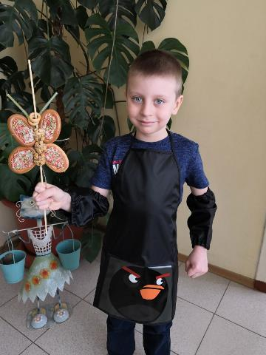 | 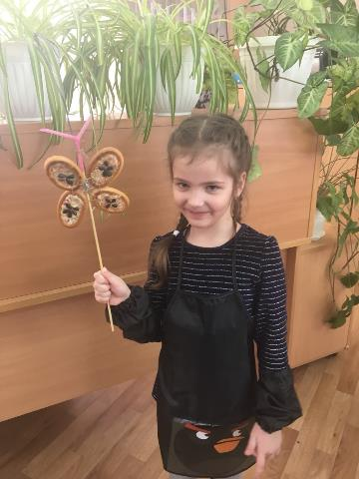

«Зайчик»
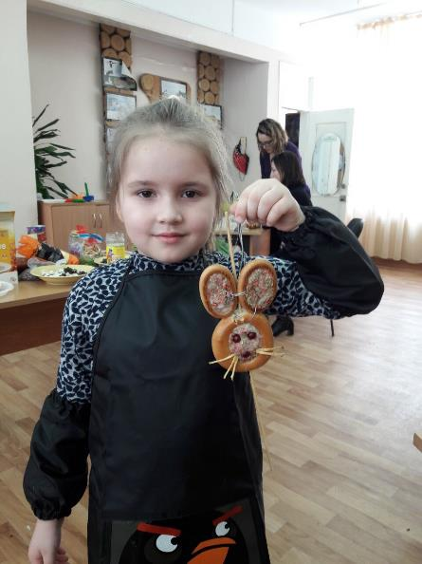 | Процесс изготовления:  1. Перекручиваем на мясорубке сало.  2. Смешиваем прокрученное сало с зерновой (витаминной) смесью для декоративных птиц (смесь злаков составляет 1/2 часть от прокрученного сала).  3. Скрепляем баранки проволокой алюминиевая), закрепляем бабочку на деревянной шпажке.  4. Подготовленную смесь вкладываем вилкой в отверстие баранок - мордочки и ушек зайчика.  5. На мордочке вставляем глазки ягодами рябины глазки и носик, усики нарезаем из яблока.  6. Изготавливаем из проволоки крючок для крепления на ветки дерева.  Птицы легко могут зацепиться лапками за баранки и поедать лакомство  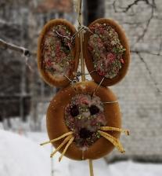

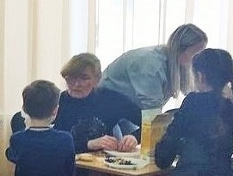

Солнышко»
 | Процесс изготовления:  1. Перекручиваем на мясорубке сало.  2. Смешиваем прокрученное сало со смесью злаков «5 злаков» (смесь злаков составляет 1/2 часть от прокрученного сала).  3. Вставляем в баранку деревянные шпажки, как лучики солнышка.  4. Внутрь баранки закладываем приготовленную смесь с помощью вилки, украшаем солнышко ягодами брусники.  5. Обмазываем лучики солнышка прокрученным на мясорубке салом и обваливаем их смесью «5 злаков» и зерновой смесью для декоративных птиц.  6. Изготавливаем из проволоки крючок для крепления на ветки дерева.  Птицы легко могут зацепиться лапками за деревянные шпажки или баранку и поедать лакомство

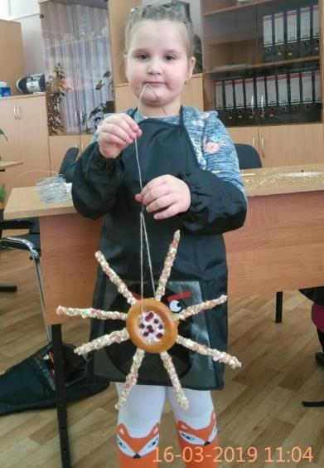 | 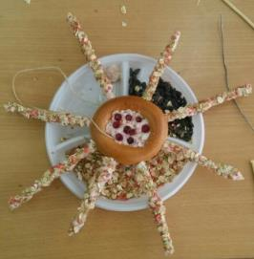  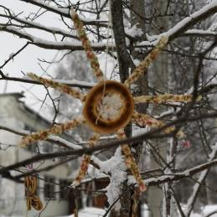
«Веночек»
Процесс изготовления:
1.Для изготовления веночка используем сухофрукты: яблоки, курага, изюм.
2. Берем проволоку (алюминиевая), длиной 40- 50 см.
3. На проволоку нанизываем сухофрукты, чередуя их между собой.
4. Соединяем нанизанные на проволоку сухофрукты в веночек.
5. Надеваем веночки на ветку дерева

Птицы легко могут зацепиться лапками за венок и поедать сухофрукты

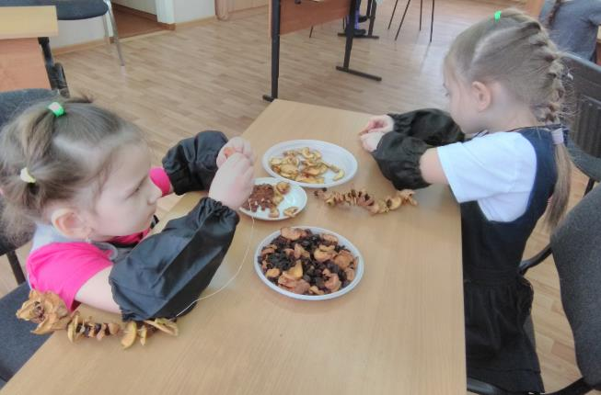

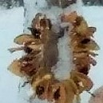 | 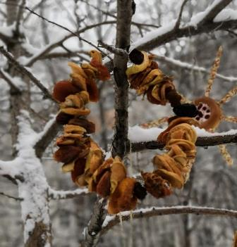

«Ватрушка»
Процесс изготовления:
1. Перекручиваем на мясорубке сало.
2. Смешиваем прокрученное на мясорубке сало со смесью «5 злаков» (смесь злаков составляет 1/2 часть от прокрученного сала), немного добавляем зерновой (витаминной) смеси для декоративных птиц.
3. Внутрь баранки закладываем приготовленную смесь с помощью вилки, украшаем ягодами брусники, семенами подсолнечника и тыквы.
4. «Ватрушку» положили на сугроб у ствола дерева.
 | 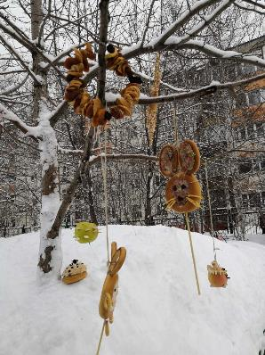

«Яблочко - ёжик»
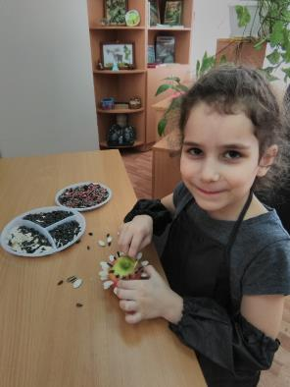 | Процесс изготовления:  1.В мякоть яблока втыкаем семена подсолнечника и тыквы (распределяем семена по всему яблоку).  2. Берем проволоку (алюминиевая, длина 15-20 см), один конец проволоки втыкаем в яблоко и закрепляем снизу яблока.  3. Из верхнего конца проволоки делаем крючок для крепления на ветке дерева.  3. Подвешиваем «яблочко- ёжик» крючком к ветке.  Птицы легко садятся на яблоко, вытаскивают семена и надклёвывают яблоко
«Съедобное ожерелье»
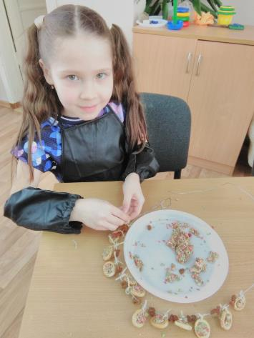 | Процесс изготовления:  1. Перекручиваем на мясорубке сало.  2. Смешиваем сало с зерновой (витаминной) смесью для декоративных птиц (зерновая (витаминная) смесь составляет 1/2 часть от прокрученного сала).  3. Вкладываем в сушки-крохи с маком приготовленную смесь.  4. Берем проволоку (алюминиевая) длиной 40-50 см. Нанизываем на проволоку изюм и между изюминками привязываем (шпагатом) сушки-крохи с маком.  5. На концах проволоки делаем крючки для крепления за ветки дерева.  Птицы легко могут зацепиться лапками за мини-сушки и поедать лакомство

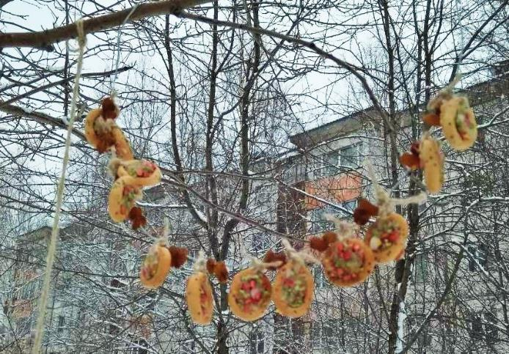
«Витаминные шишечки»
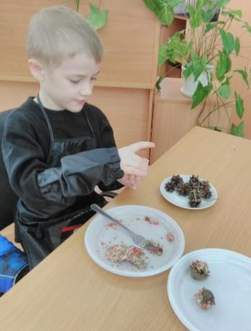 | Процесс изготовления:  1. Перекручиваем на мясорубке сало.  2. Смешиваем прокрученное сало с зерновой (витаминной) смесью для декоративных птиц (смесь зерновой (витаминной) смеси составляет 1/2 часть от прокрученного сала).  3. Берем сосновые шишки, с помощью вилки вкладываем в них приготовленную смесь.  4. Берем трубочки для коктейля, разрезаем их на кусочки, длиной 3-4 см. Нанизываем разрезанную (на кусочки) трубочку на проволоку, и привязываем между ними начиненные зерновой смесью шишечки шпагатом.  4. Соединяем концы проволоки вместе, в виде веночка.  5. Из проволоки к веночку делаем крючок для крепления на ветке дерева.  Птицы легко могут зацепиться лапками за шишки и поедать лакомство
«Орехово - фруктовые конфетки»

Процесс изготовления:
1. Орехи: фундук, арахис, грецкие (нежареные) семечки подсолнуха и тыквы, сухофрукты (изюм и курага) раскладываются в сеточки (мочалка для душа) и завязывали в форме конфеток.
2. К каждой изготовленной «конфетке», прикрепляется из проволоки (алюминиевая) крючок для крепления на ветке дерева.
Птицы легко могут зацепиться лапками за сеточку «конфетки» и поедать лакомство

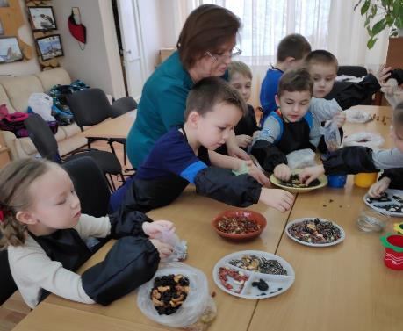
Готовые угощения для птиц
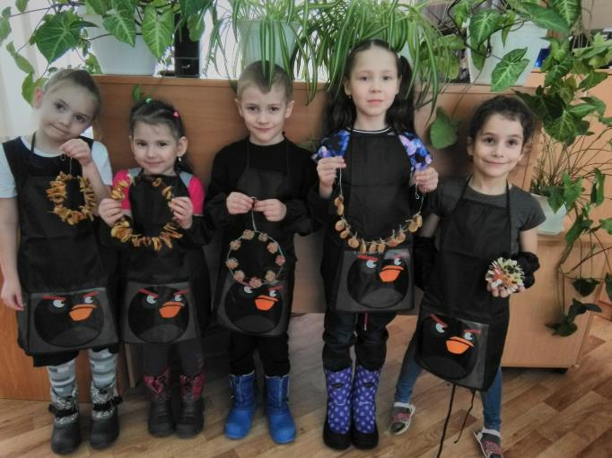
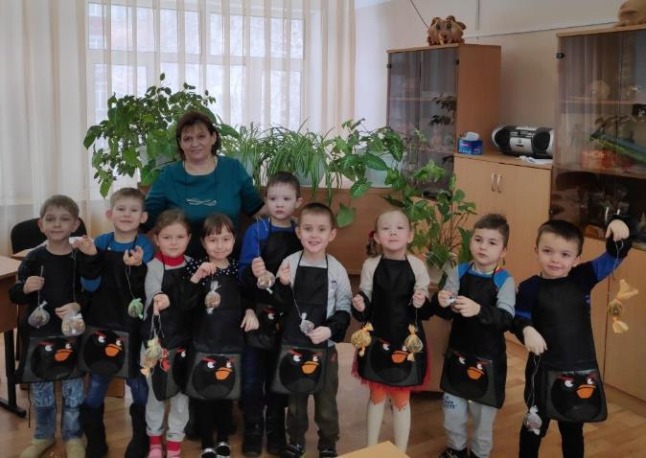
Наше дерево угощений для птиц
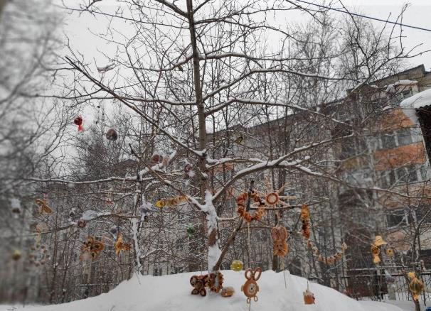
Дети, родители у дерева угощений
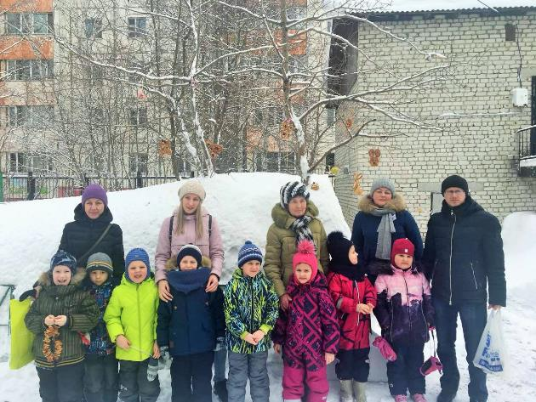
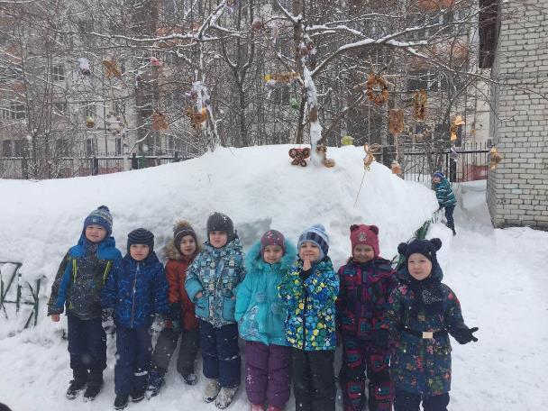
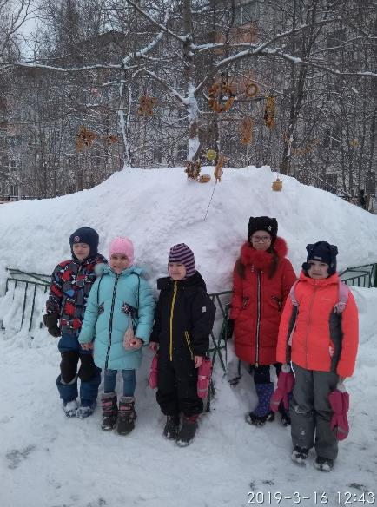
Птицы на дереве с угощениями
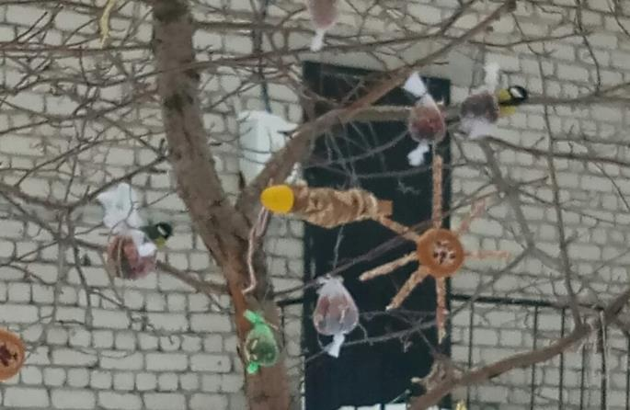

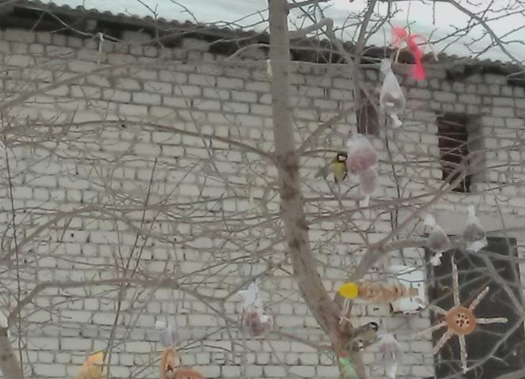

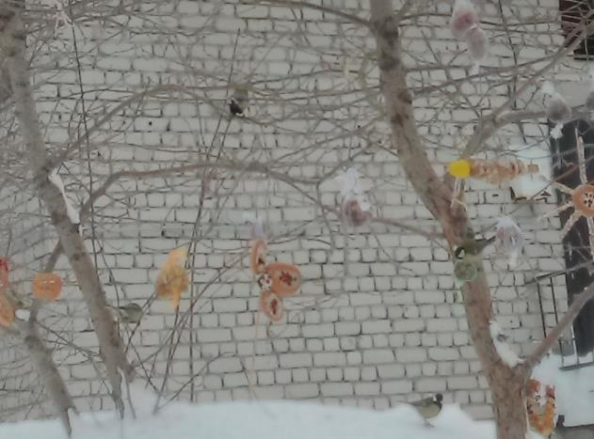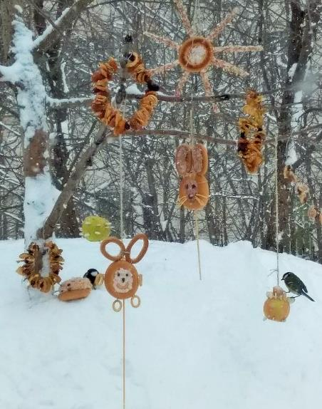
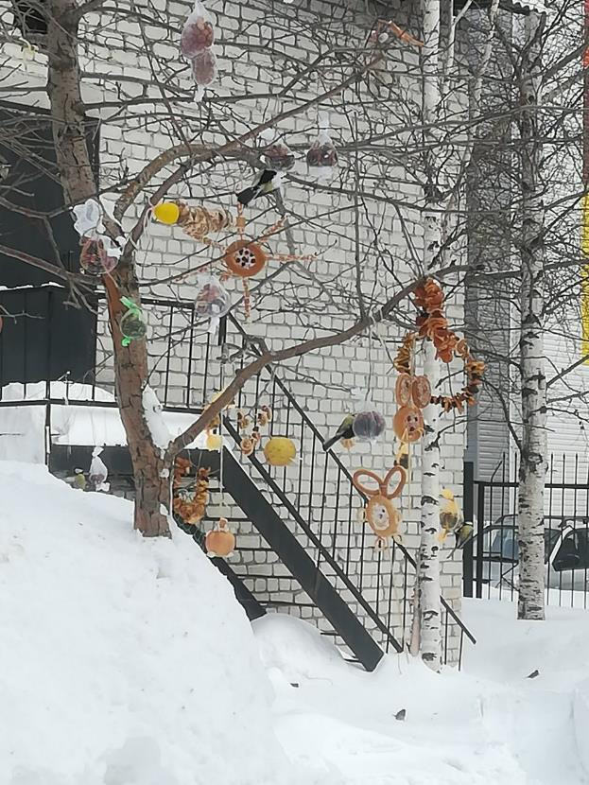

Воробьи и синицы частые гости нашего дерева с угощениями.
Прилетали поползень и большой пестрый дятел,
но их мы не успели сфотографировать

